Roteiro de
Estudos

DIA: 29 DE MAIO DE 2020 - 2°ANO E.F
1ªAULA: ARTE
Componente Curricular Arte.
Objeto de Conhecimento: Caminhos da escola.
Aprendizagens Essenciais: Identificar e apreciar formas distintas das artes visuais tradicionais e contemporâneas, cultivando a percepção, o imaginário, a capacidade de simbolizar e o repertório imagético. Explorar e reconhecer elementos constitutivos das artes visuais, especificamente espaço e movimento.
Olá, querido(a) aluno(a)!
Hoje, você vai estudar usando um roteiro de estudo. Mas o que é um roteiro de estudo? É um passo a passo pensado para te auxiliar a estudar o assunto da aula em vídeo de uma maneira mais organizada.
Fique ligado!
O roteiro a seguir é baseado no modelo de ensino à distância, em que você vai estudar usando seu livro de Arte, aula em vídeo e WhatsApp.
Capítulo 6.
Link da aula: https://youtu.be/igIxjN3kqGw
Passo 1.
Na página 60, vamos conhecer mais sobre Carlos Drummond de Andrade, que foi um poeta, cronista, ensaísta e tradutor. Um grande representante da poesia brasileira.
Assim como as pessoas registram a escultura de Drummond por meio de fotografias, existe uma artista que registra os seus trajetos. Seu nome é Sophie Calle.
Na página 61, vamos adentrar um pouco na sua história e analisar algumas de suas fotografias na videoaula. Veja abaixo alguns exemplos.
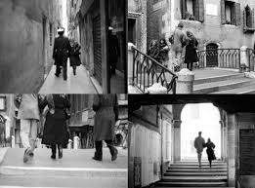
. O que você acha que essas fotografias expressam em relação à rotina das pessoas? Medos? Frustações? Alegrias? Dores? Comportamentos? Ou apenas o dia a dia das pessoas?

As fotografias de Sophie Calle são expostas através das obras de instalações, ou seja, ela utiliza a ampliação de ambientes que são transformados em cenários do tamanho de uma sala. A instalação pode ter um caráter efêmero (só existir na hora da exposição) ou pode ser desmontada e recriada em outro local.
Veja abaixo um exemplo de instalação de Sophie Calle.
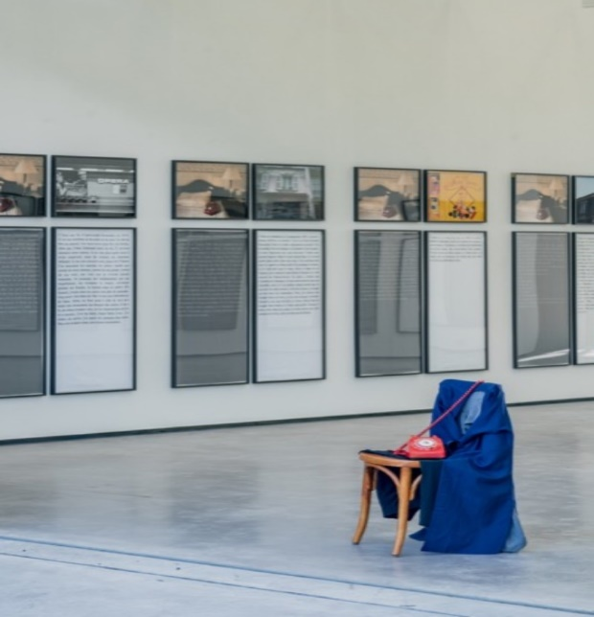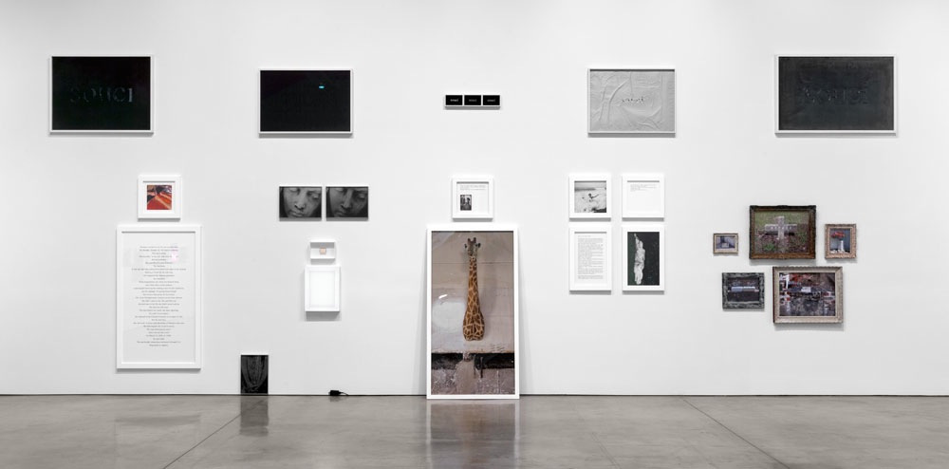
. Acompanhe a leitura e esclarecimentos que a professora fará na videoaula do “para ir além” sobre a fotografia que foi feita pelo francês Joseph Nicéphore no século XIX.
Na página 62, continue acompanhando a leitura e esclarecimentos sobre o papel da fotografia.
. Na aula de hoje, que tipo de expressão artística estudamos?
Atividade da página 63 será realizada em outro momento.
Passo 2:
Nas páginas 64 e 65, vamos relembrar tudo que estudamos neste capítulo.
. O caminho de casa até a escola.
. O poema “No meio do caminho”, de Carlos Drummond de Andrade.
. Algumas obras da fotógrafa Sophie Calle.
. A fotografia com expressão artística.
. Agora é com você.
. Imagine um lugar que você já visitou. Agora, represente através de um desenho e diga que sentimento você sentiu ao visitar esse lugar.
. Forte abraço e até a próxima!

2ª AULA: PORTUGUÊS
Componente Curricular:
Língua Portuguesa:
Objeto de Conhecimento:
Análise linguística/ Semiótica: Ordem Alfabética.
Aprendizagens Essenciais:
Organizar as letras do alfabeto na ordem correta, assim como distinguir vogais e consoantes. ( EF01LP10) Revisional.
Olá, querido(a) aluno(a)!
Hoje, você vai estudar usando um roteiro de estudo. Mas o que é um roteiro de estudo? É um passo a passo pensado para te auxiliar a estudar o assunto de uma maneira mais organizada.
Link da aula: https://youtu.be/hazMPELKbl8
Fique ligado!
O roteiro a seguir é baseado no modelo de ensino à distância, em que você vai estudar usando ferramentas digitais, como podcast, ambiente virtual, WhatsApp entre outras ferramentas que forem indicadas.

Passo 1 : Hoje continuaremos estudando sobre ordem alfabética, então começaremos relembrando o que estudamos na aula passada. Conto com sua ajuda!

Passo 2: E para praticar o que já estudamos te convido a ajudar a tia Viviane a organizar seus livros em ordem alfabética. Posso contar com você?
Passo 3: Agora que você já aprendeu o que é ordem alfabética, agora vamos praticar mais um pouco resolvendo as páginas 59 e 60 do seu livro de Atividades Suplementares.
Passo 4: : Agora é hora atividade de casa! Juntamente com o papai, a mamãe, ou responsável resolva a página 61 do livro de Atividades Suplementares.
Bom Final de semana!

Meu amor, estude as palavras abaixo para o ditado de segunda-feira.

Merenda, Vento, Ponte, Tinta, Laranja, Pimenta, Mundo, Banco, Tambor, Bombom, Tampa, Bombeiro, Gambá, Limpo, Umbigo, Tempestade.

3ªAULA: HISTÓRIA
Ensino Fundamental 2º Ano Componente Curricular História.
Objeto de Conhecimento: Registros que contam histórias e nos identificam.
Aprendizagens Essenciais: Identificar alguns documentos pessoais e de grupos próximos ao seu convívio e compreender sua função, seu uso e seu significado.
Olá, querido(a) aluno(a)!
Hoje, você vai estudar usando um roteiro de estudo. Mas o que é um roteiro de estudo? É um passo a passo pensado para te auxiliar a estudar o assunto da aula em vídeo de uma maneira mais organizada.
Fique ligado!
O roteiro a seguir é baseado no modelo de ensino à distância, em que você vai estudar usando seu livro de História, aula em vídeo e WhatsApp.
Capítulo 6.
Link da aula: https://youtu.be/RJ1gsTXCixg
Passo 1:
Páginas: 18 e 19.
Vamos conhecer os documentos que contam histórias e nos identificam.
Na videoaula será mostrado documentos concretos como:
Certidão de Nascimento: Documento que contém informações sobre o nascimento de uma pessoa, como o nome completo, nome de seus pais, avós, a cidade onde nasceu, data e horário.
Registro Geral: Documento que identifica o cidadão brasileiro por toda sua vida. Nele contém nome completo de uma pessoa, nome dos pais, a cidade, estado e a data de seu nascimento.
Caderneta de Vacinação: Nela é registrado as vacinas que você tomou desde que nasceu. Se faz necessário que você cumpra com as datas de vacinações para se prevenir de doenças. A vacinação é gratuita e um direito dos cidadãos que deve ser garantido nos postos de saúde de acordo com o calendário oficial de imunização.
Passo 2:
Páginas: 20 e 21.
Questão 1: Com a ajuda de um familiar, analise sua certidão de nascimento para preencher as informações do quadro.
Questão 2: Acompanhe a leitura e esclarecimentos na videoaula para responder aos itens.
Encerramos a segunda aula do capítulo 6. Um forte abraço e até a próxima!

